LeNet-5在MNIST数据集上的训练和测试

一、实验目的

本实验旨在通过实现LeNet-5模型并在MNIST手写数字数据集上进行训练和测试，以加深对经典卷积神经网络的理解，并评估其在数字识别任务上的性能。本实验基于mindspore实现。

二、实验内容

1.实现LeNet-5网络结构

2.使用MNIST数据集进行模型训练和测试

3.分析实验结果，评估模型性能

三、网络和数据集介绍

1.LeNet-5

LeNet-5是由Yann LeCun等人于1998年提出的卷积神经网络结构，是深度学习领域的经典之作。其结构包括两个卷积层、两个池化层和三个全连接层。具体结构如下：

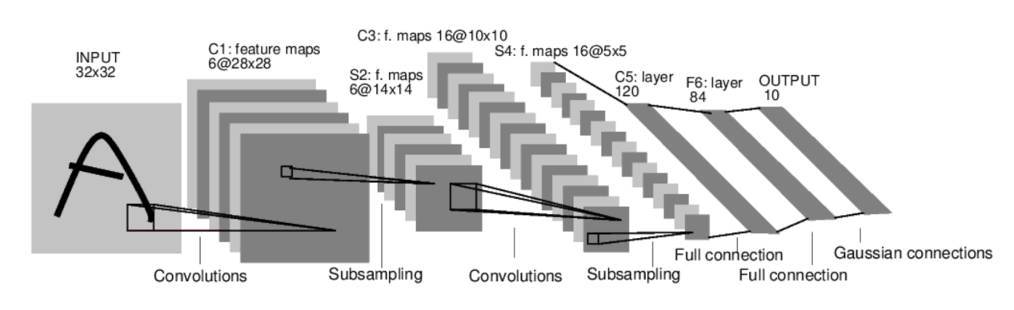

卷积层（C1）：6个5x5的卷积核，步长为1，使用tanh激活函数。

池化层（S2）：2x2的窗口，步长为2，使用平均池化。

卷积层（C3）：16个5x5的卷积核，步长为1，使用tanh激活函数。

池化层（S4）：2x2的窗口，步长为2，使用平均池化。

全连接层（C5）：120个神经元，使用tanh激活函数。

全连接层（F6）：84个神经元，使用tanh激活函数。

输出层（Output）：10个神经元，对应10个数字类别，使用softmax激活函数。

2.MNIST数据集

MNIST是一个常用的手写数字数据集，包含60000个训练样本和10000个测试样本。每个样本是一个28x28像素的灰度图像，表示0到9之间的单个数字。

四、实验注意事项

数据预处理：对输入图像进行归一化处理（将像素值从0-255缩放到0-1之间）。

损失函数：采用交叉熵损失函数进行多分类任务的训练。

优化器：使用随机梯度下降（SGD）作为优化器，学习率设定为0.01。

五、实验结果分析

在训练了10个epoch后，下图展示的是训练过程中loss和accuracy变化曲线：

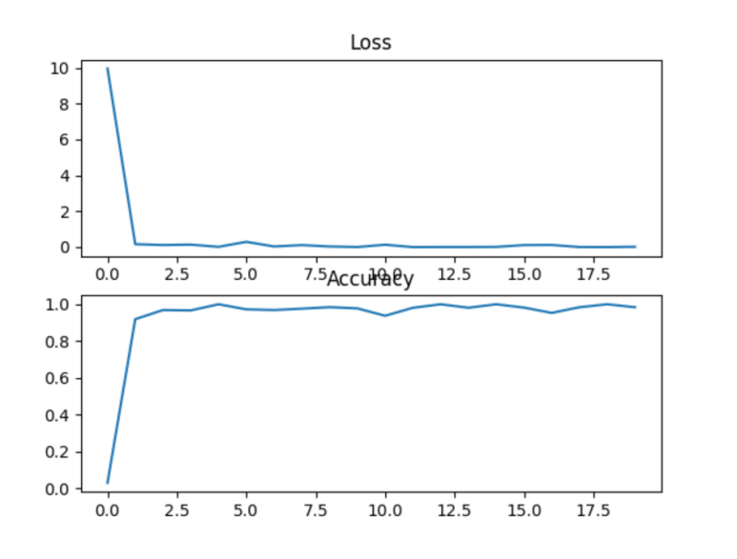

部分训练log如下图所示：

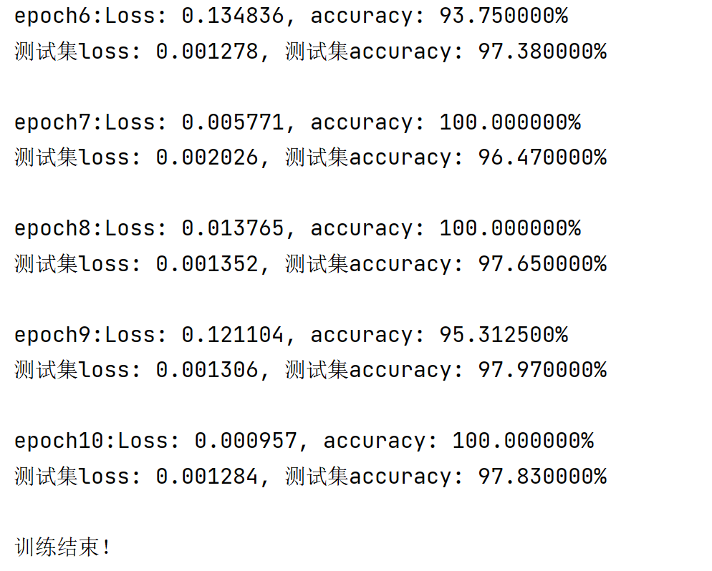

训练准确率：在最后一个epoch达到了100%。

测试准确率：达到了97.83%。

用训练好的模型去预测图片，可以得到正确的结果，部分结果展示如下：

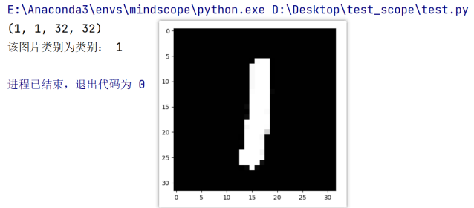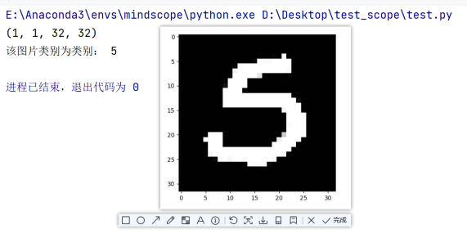

六、实验总结

本实验使用LeNet-5模型在MNIST数据集上进行了训练和测试，取得了不错的结果。LeNet-5模型在手写数字识别任务上表现出色，其简洁的结构和有效的参数利用使其成为经典的卷积神经网络之一。实验结果表明，LeNet-5在MNIST数据集上可以取得较高的准确率，但也可以尝试其他更深层次的网络结构或优化方法，以进一步提高性能。